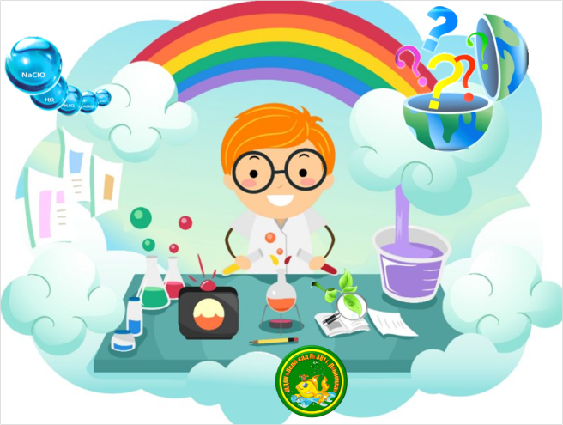
Эксперименты в домашних условиях

Подготовила: Антропова Л.А, учитель - дефектолог
Хотите пробудить в своих детях интерес к науке? Как ответственный родитель, можете провести интересные и красочные научные опыты прямо дома с помощью подручных средств.
Немножко фантазии, и развлечение для детей, которые пришли к вашему ребенку на День рождения, готово.
- Хождение по куриным яйцам
Несмотря на то, что яйца выглядят очень хрупкими, их скорлупа прочнее, чем кажется. Если распределить давление на скорлупу равномерно, то она может выдержать очень большие нагрузки. Этим можно воспользоваться, чтобы показать детям забавный фокус с хождением по яйцам, а также объяснить им принцип его действия.
Хотя мы и предполагаем, что опыт пройдет удачно, подстраховаться не помешает, поэтому лучше застелить пол клеенкой или разложить мусорные пакеты. Сверху поставьте пару лотков с яйцами, убедившись, что среди них нет дефектных и надтреснутых. Также убедитесь, что яйца расположены одинаково, иначе равномерно нагрузку распределить не получится.
Теперь можно аккуратно встать на яйца босиком, стараясь распределить свой вес равномерно.
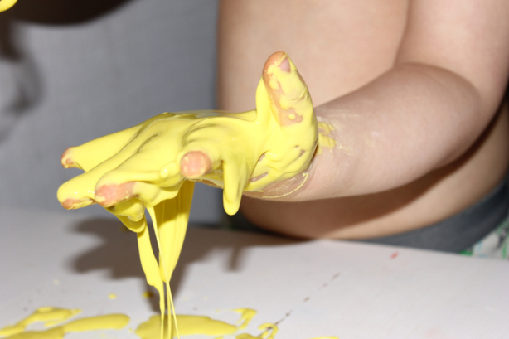
- Неньютоновская жидкость
Большинство жидкостей на планете практически не изменяют своей вязкости при изменении силы, которая к ним прикладывается. Впрочем, есть жидкости, которые становятся практически твердыми, когда сила растет, и называются они неньютоновскими. Изготовить их вы можете прямо у себя дома. Покажите такой опыт ребенку, и он будет счастлив.
Чтобы изготовить неньютоновскую жидкость, насыпьте стакан крахмала в глубокую миску, залейте его водой в соотношении 1:1. Можно добавить пищевой краситель для красоты. Начните все это медленно перемешивать, пока смесь не превратится в однородную массу.
Если медленно зачерпнуть такую жидкость рукой, то она просто стечет сквозь пальцы. Но стоит приложить к ней усилие на скорости или резко ударить, как она тут же станет твердой. Выйдет отличная игрушка на ближайшие часы для вашего ребенка.
- Прыгающая монета
Очень интересный опыт, а также фокус, если желаете убедить окружающих в своих паранормальных способностях. Для этого эксперимента в домашних условиях нам понадобится обычная бутылка, а также монетка, которая по диаметру чуть больше горлышка.
Охладите бутылку в холодильнике, а еще лучше в морозильной камере. После этого смочите ее горлышко водой и положите сверху монету. Можете для эффектности положить свои руки на бутылку, согревая ее. Воздух внутри бутылки начнет расширяться и выходить через горлышко, подбрасывая монетку в воздух.
4. Опыт с разноцветным молоком

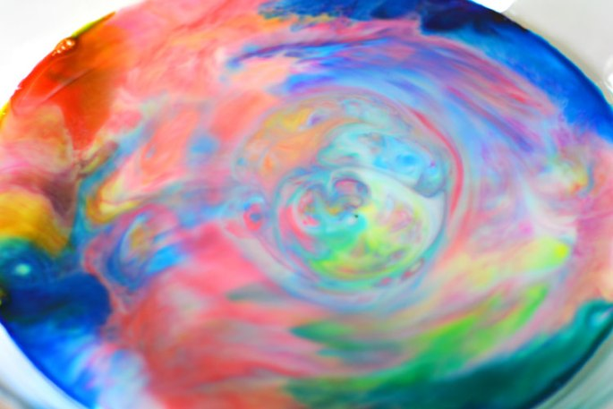
Для этого веселого опыта нам понадобится жирное молоко, несколько пищевых красителей разных цветов и моющее средство.
Налейте молоко в тарелку и добавьте несколько капель красителя в разных местах емкости. Возьмите каплю моющего средства на кончик пальца или смочите им ватную палочку и коснитесь поверхности молока прямо в центре тарелки. Наблюдайте, как эффектно начнут смешиваться красители.
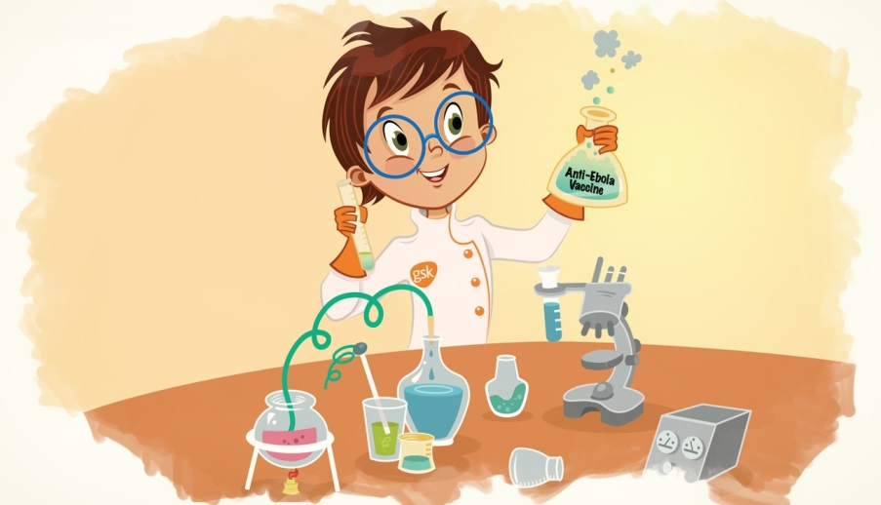
Как вы уже догадались, моющее средство и жир – вещи несовместимые, и когда вы коснетесь поверхности, начнется реакция, которая заставить молекулы двигаться.

